Министерство образования Республики Беларусь

Учреждение образования

«БЕЛОРУССКИЙ ГОСУДАРСТВЕННЫЙ УНИВЕРСИТЕТ

ИНФОРМАТИКИ И РАДИОЭЛЕКТРОНИКИ»

Факультет информационных технологий и управления

Кафедра интеллектуальных информационных технологий

**Лабораторная работа №2**

по дисциплине

«Модели решения задач в интеллектуальных системах»

Вариант 1

Выполнил:

студент гр. 221701 Робилко Т. М.

Проверил: Ивашенко В. П.

Минск, 2025

**Тема:** Реализация модели решения задач в интеллектуальных системах.

**Цель:** Реализовать и исследовать модель решения на ОКМД архитектуре задачи вычисления матрицы значений.

**Дано:** Сгенерированные матрицы A, B, E, G заданных размерностей  
 соответственно со значениями в рекомендуемом диапазоне .

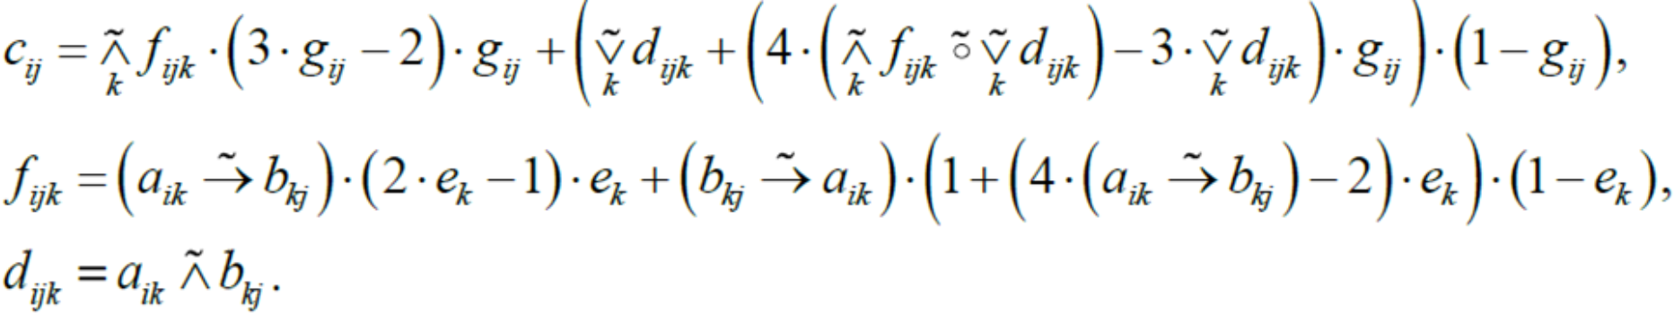

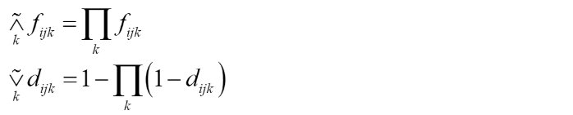

Согласно варианту:

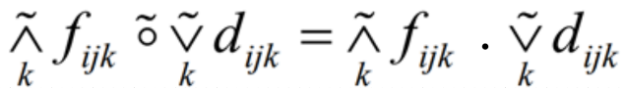

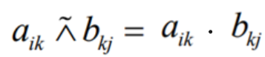

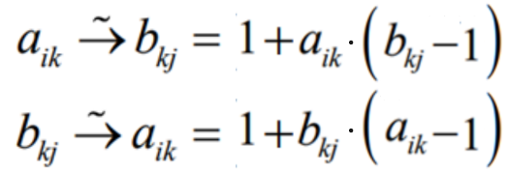

**Задание:** получить матрицу значений С размерности *.*

**Дополнительные теоретические сведения:**

*Коэффициент ускорения:* , где:

– время решения задачи на первой(последовательной) архитектуре;

– время решения задачи на другой (параллельной) архитектуре.

*Эффективность вычислительных систем:*  , где:

– количество процессорных элементов в системе (совпадает с количеством этапов конвейера).

*Коэффициент расхождения:* , где:

— время (суммарная длина программы) решения задачи на параллельной архитектуре.

— среднее время (средняя длина программы) решения задачи на той же архитектуре.

**Описание программы:**

Программа позволяет пользователю задавать следующие параметры:

1. Параметры матриц – p, q, m;
2. Время выполнения операций сложения, вычитания, умножения, сравнения;
3. Количество процессорных элементов n.

Программа включает в себя следующие функции:

1. Арифметические:
   1. sum(a, b)
   2. mult(a, b)
   3. diff(a, b)
   4. compare(a, b)

Вычисляют сумму, произведение, разность двух величин, а также сравнивают величины, увеличивая счетчик вызова соответствующей функции на 1.

1. Вспомогательные:
   1. check_input(str)
   2. print_matrix(matrix, name)
   3. fill_matrix(m, p, q)

Проверяют ввод на корректность, заполняют и выводят матрицы.

1. Методы расчета значений искомой матрицы:
   1. find_impl(u, v) – находит импликацию, используя формулу по варианту (max(1 - x, y)).
   2. find_compose(f, d) – находит композицию, используя формулу по варианту .
   3. find_tnorm(f, d) – находит t-норму, используя формулу по варианту .
   4. find_kf(i, j) – находит конъюнкцию из по формуле и считает изменение при нахождении и конъюнкции .
   5. find_dd(i, j) – находит дизъюнкцию из по формуле и считает изменение при нахождении и дизъюнкции .
   6. find_cij(i, j) – находит , используя функции find_kf(i, j), find_dd(i, j), find_compose(f, d) для композиции конъюнкции и дизъюнкции . Считает изменение
   7. find_C(x, y, m) содержит в себе все перечисленные выше функции в качестве подфункций. Вычисляет импликации  и 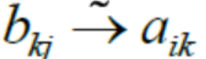, находит конъюнкцию , дизъюнкцию и их композицию, по формуле 

находит каждый элемент матрицы .

* 1. main() вызывает функции ввода данных пользователем, функции заполнение матриц, функции расчёта матрицы С и её вывод, а также вывод всех рассчитанных показателей.

**Тестирование программы:**

Введем необходимые параметры. Время выполнения каждой операции по умолчанию равно 1.

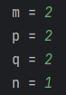

Сгенерированные матрицы A, B, E, G:

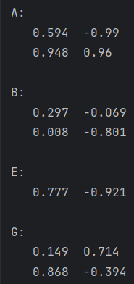

Итоговая матрица С:

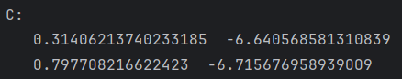

Проверка выполнения:

= *

= * = 0.176418

= * = -0.00792

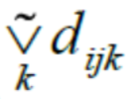 = 1 - (1 - )(1 - ) = 0.167

= (2 - 1) * + *(1 + (4*- 2))*(1 - )

= * (2 - 1) * + * (1 + (4* - 2))*(1 - ) =*

*(1 + -0.703 * 0.594) * (2 * 0.777 - 1) * 0.777 + (1 + 0.297 * -0.406) * (1 + 0.777 * (4 * (1 + -0.703 * 0.594) - 2)) * (1 - 0.777) =* *0.4970513415510408*

= * (2 - 1) * + * (1 + (4* - 2))*(1 - )*  =

*(1 – 0.99 * -0.992) * (2 * (-0.921) - 1) * (-0.921) + (1 + 0.008 * -1.99) * (1 - 0.927 * (4 * (1 – 0.99 * -0.992) - 2)) * (1 + 0.927) = -3.243171463822489*

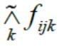 = * = -1.612

=  * * (3 - 2) + ( + * (4 * *  - 3* ))*(1 - )

=  * * (3 - 2) + ( + * (4 * *  - 3*))*(1 - ) = -1.612 * 0.149 * (3 * 0.149 - 2) + (0.167 + 0.149 * (4 * 0.167 * -1.612 - 3 * 0.167)) * (1 - 0.149) = 0.314

Программа вычисляет значения правильно.

**Графики:**

График зависимости коэффициента ускорения от r:

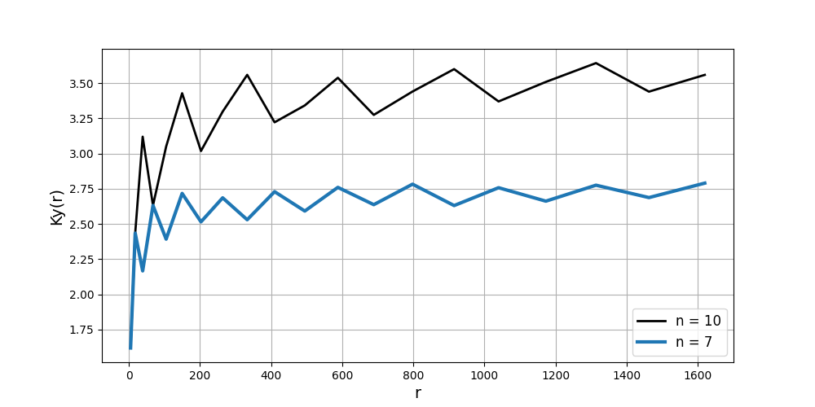

График зависимости Ку от n:

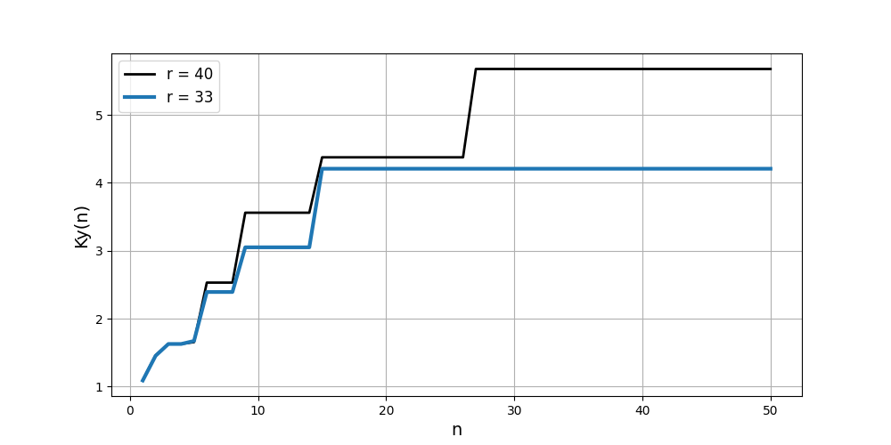

График зависимости эффективности e от r:

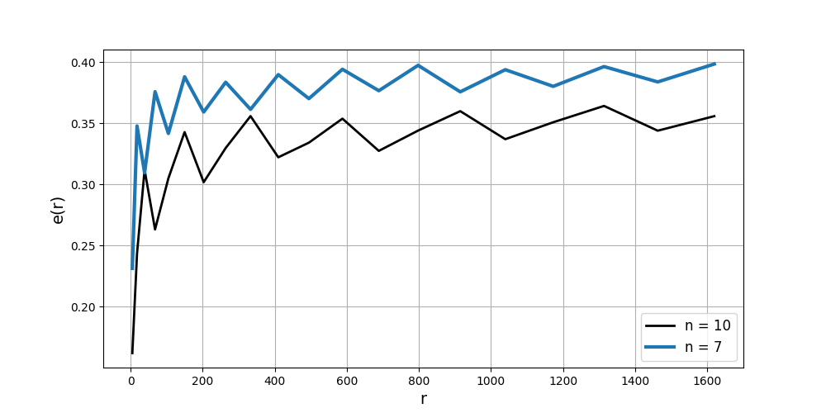

График зависимости е от n:

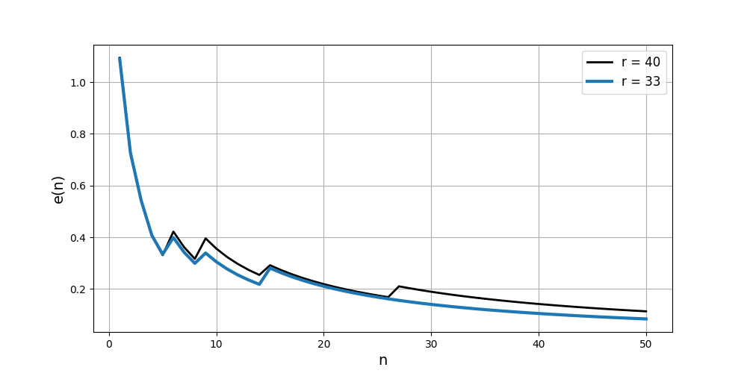

График зависимости коэффициента расхождения D от r:

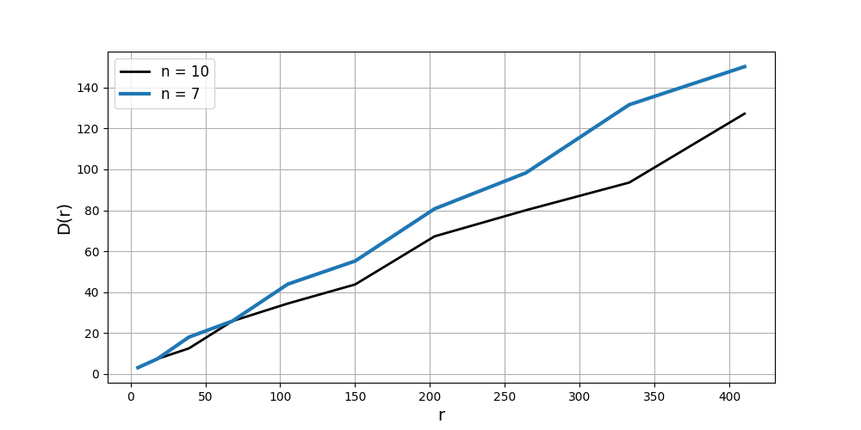

График зависимости коэффициента расхождения D от n:

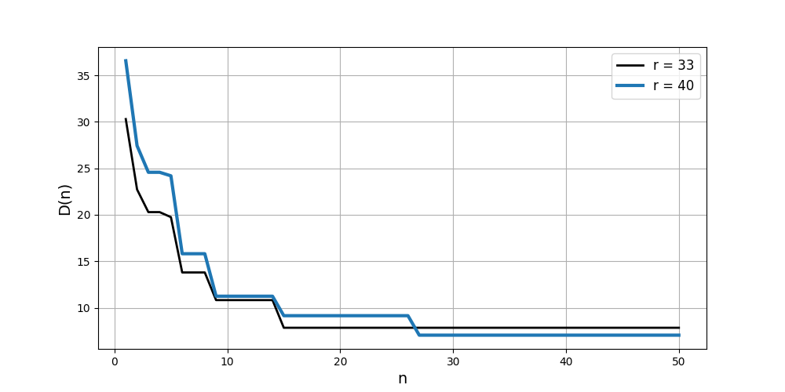

**Вопросы:**

1. *Объяснить асимптоты на графиках:*

График не имеет чёткой асимптоты, но имеет асимптотическое приближение.

Функция возрастает на тех промежутках, где:

.

Функция убывает на тех промежутках, где:

.

На графике  нет асимптот, т.к. в определённый момент график перестает изменяться вовсе.

достигает своего максимального значения, когда для заданного ранга r: n 3 * m, где m – аргумент функции r(p, q, m).

Асимптотой графика является функция y = 0.

График не имеет чёткой асимптоты, но имеет асимптотическое приближение.

Функция возрастает на тех промежутках, где:

.

Функция убывает на тех промежутках, где:

.

График не имеет чёткой асимптоты, но имеет асимптотическое приближение.

График не имеет асимптот, т.к. в определённый момент график перестает изменяться вовсе.

достигает своего минимального значения, когда для заданного ранга r: n 3 * m, где m – аргумент функции r(p, q, m).

1. *Спрогнозировать, как изменится вид графиков при изменении параметров модели*:

Увеличивая r, (r) будет увеличиваться скачкообразно.

Увеличивая n, (n) будет увеличиваться, пока n 3 * m, где m – аргумент функции r(p, q, m).

Увеличивая r, будет увеличиваться скачкообразно.

Увеличивая n, будет уменьшаться.

Увеличивая r, будет увеличиваться.

Увеличивая n, будет уменьшаться, пока n 3 * m, где m – аргумент функции r(p, q, m).

**Информационный гра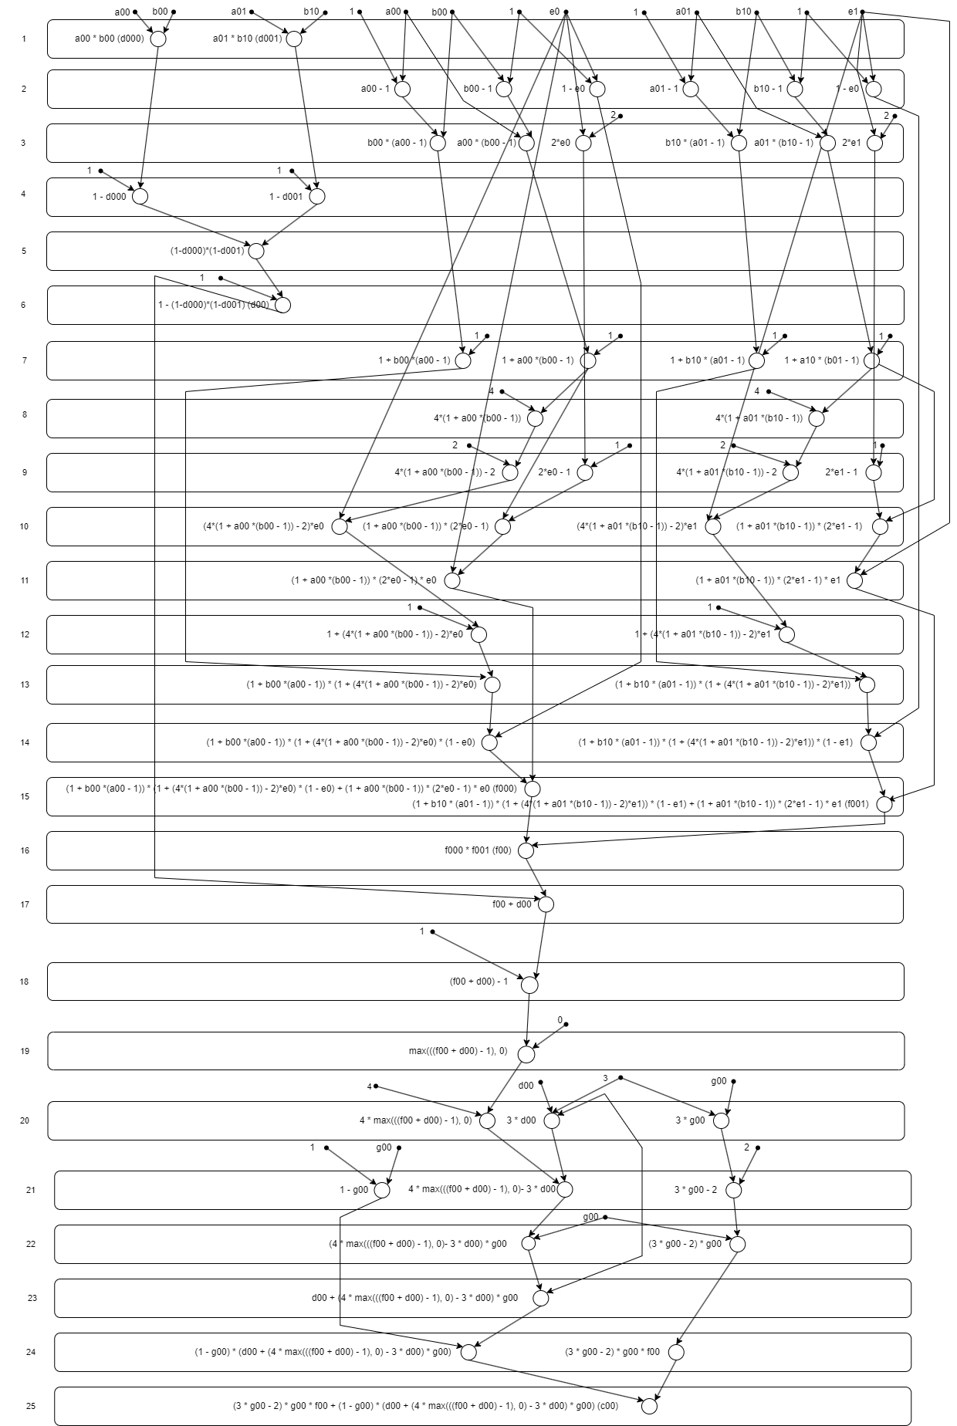ф**

**Вклад:**

Абушкевич А. А. – разработка алгоритмов расчёта матрицы значений, построение информационного графа.

Робилко Т. М. – тестирование и отладка системы, расчет показателей, составление отчёта.

**Вывод:**

В результате выполнения лабораторной работы была реализована и исследована модель решения на ОКМД архитектуре задачи вычисления матрицы значений. Была выполнена отладка и тестирование модели, построен информационный граф. Были созданы и проанализированы графики трёх характеристик конвейерной архитектуры: коэффициенты ускорения, эффективности и расхождения.

**Использованные источники:**

1. Модели решения задач в интеллектуальных системах. В 2 ч. Ч.1: Формальные модели обработки информации и параллельные модели решения задач: учеб.-метод. пособие/ В. П. Ивашенко. – Минск : БГУИР, 2020. – 79 с.